# Zookeeper安装配置手册

## 环境说明

### 机器列表

本次安装使用到3台主机

10.1.4.51  
10.1.4.52  
10.1.4.53

### JDK

主机安装jdk1.8

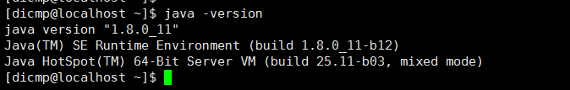

### 操作系统

主机操作系统版本为REDHAT_7.4

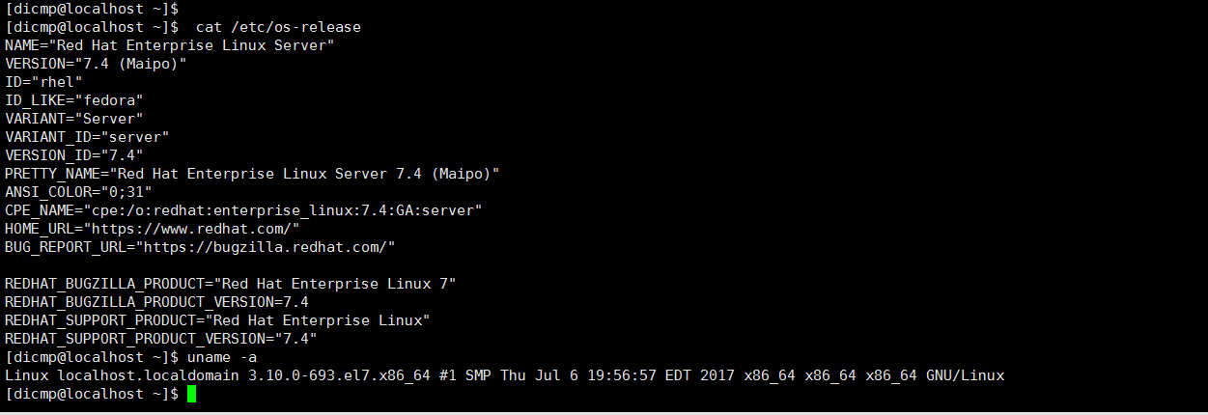

## 安装&配置

### 下载安装包

本次安装选择的是zookeeper 3.4.12 Release版本

<http://mirrors.shu.edu.cn/apache/zookeeper/zookeeper-3.4.12/zookeeper-3.4.12.tar.gz>

### 目录准备

在10.1.4.51主机上创建以下三个目录

创建zookeeper 目录

mkdir /opt/aspire/product/dicmp/zookeeper

创建日志目录

mkdir /opt/aspire/product/dicmp/zookeeper/logs

创建数据目录

mkdir /opt/aspire/product/dicmp/zookeeper/data

### 安装

将安装包zookeeper-3.4.12.tar.gz

上传到10.1.4.51:/opt/aspire/product/dicmp/zookeeper并执行如下命令解压文件

tar –zxvf zookeeper-3.4.12.tar.gz

### 配置

登录10.1.4.51进入conf目录

cd /opt/aspire/product/dicmp/zookeeper/zookeeper-3.4.12/conf

复制zoo_sample.cfg文件并重命名为zoo.cfg

cp zoo_sample.cfg zoo.cfg

编辑并修改如下配置项:

dataDir=/opt/aspire/product/dicmp/zookeeper/data  
dataLogDir=/opt/aspire/product/dicmp/zookeeper/logs  
clientPort=21810

initLimit=10  
syncLimit=5

server.1=10.1.4.51:2888:3888  
server.2=10.1.4.52:2888:3888  
server.3=10.1.4.53:2888:3888

将10.1.4.51: /opt/aspire/product/dicmp/zookeeper复制到10.1.4.52，10.1.4.53两台机器的相同目录中去。

**myid配置**

在10.1.4.51机器上执行如下命令

echo 1 /opt/aspire/product/dicmp/zookeeper/data/myid

在10.1.4.52机器上执行如下命令

echo 2 /opt/aspire/product/dicmp/zookeeper/data/myid

在10.1.4.53机器上执行如下命令

echo 3 /opt/aspire/product/dicmp/zookeeper/data/myid

注意：server.id命名中的id值需要与myid文件中的值保持一致

### 启动

进入到/opt/aspire/product/dicmp/zookeeper/zookeeper-3.4.12/bin目录

执行如下命令

./zkServer.sh start

## 验证

方式一:

启动完成后输入jps，可以查到到QuorumPeerMain

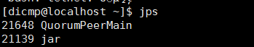

方式二：

输入jps -ml，

可以查到到org.apache.zookeeper.server.quorum.QuorumPeerMain



方式三：

进入任意已启动的机器，执行

/opt/aspire/product/dicmp/zookeeper/zookeeper-3.4.12/bin/zkServer.sh status

